주 52시간제 내년 중소기업 시행 유예없다…경영계 "코로나로 준비 부족, 시행 미뤄야"

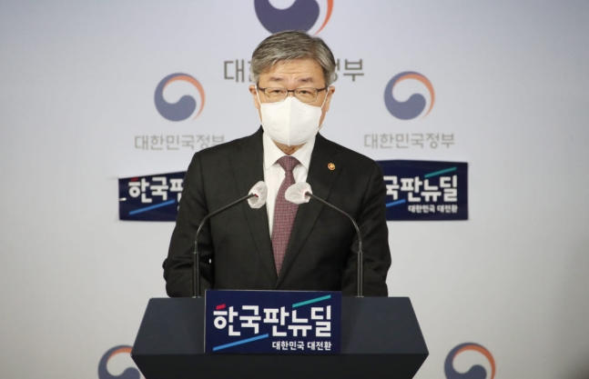이재갑 고용노동부 장관이 30일 정부서울청사에서 브리핑을 통해 "올해 말이면 50∼299인 기업에 대한 (주 52시간제) 계도기간이 종료된다"고 밝혔다.<연합뉴스>  
정부가 올해 말 주 52시간제 계도 기간이 종료되는 중소기업에 대해 계도 기간을 연장하지 않기로 했다. 이에 따라 내년 1월부터 종사자 50인 이상 중소기업도 주 52시간제를 시행해야 한다.  
  
중소기업계는 올해 불거진 코로나19 사태 속에 준비 시간이 부족했다면서 우려를 표하고 재검토를 촉구했다.  
  
이재갑 고용노동부 장관은 30일 정부서울청사에서 “올해 말이면 50∼299인 기업에 대한 주 52시간제 계도 기간이 종료된다”고 밝혔다.  
  
올해 말까지 50∼299인 사업장에 주어진 계도 기간을 연장하지 않고 다양한 지원 사업으로 주 52시간제 안착을 유도한다는 것이다. 2018년 3월 근로기준법 개정으로 이들 사업장은 내년 1월부터 주 52시간제 적용 대상이다. 정부는 지난해 말 경영계 요구를 받아들여 계도 기간 1년을 부여했다.  
  
고용부가 지난 9월 50∼299인 사업장 2만4000곳을 조사한 결과 주 52시간제를 준수하고 있다는 응답이 81.1%였다. 내년에 준수 가능하다는 응답은 91.1%로 나타났다. 준수 불가능하다는 응답은 8.9%였다. 이 장관은 “주 52시간제 준비 상황이 이전보다 크게 개선된 것으로 보인다”고 말했다.  
  
반대로 경영계는 중소기업의 주 52시간제 준비가 덜 됐다며 계도 기간 1년 연장을 요구해 왔다. 이날 정부가 연장 불가 방침을 밝히자 경영계는 강하게 반발했다. 중소기업중앙회는 논평에서 “정부가 내년부터 중소기업 주 52시간제를 전격 시행하기로 발표한 것에 아쉬움과 우려를 표한다”는 입장을 내놨다. 코로나19 팬데믹으로 유례없이 어려운 경영 상황에서 중소기업이 주 52시간제 도입에 집중할 수 있는 충분한 여력이 없었다는 이유에서다. 중기중앙회는 “이런 현실에서 계도 기간 종료를 발표한 것은 코로나19 극복과 고용 유지에 여념이 없는 중소기업에 큰 혼란을 주고, 불안감을 가중할 우려가 있다”고 주장했다.  
  
정부는 주 52시간제 안착을 위해 탄력근로제 개선에 힘쓸 방침이다. 이 장관은 “주 52시간제 시행과 관련해 현장에서 무엇보다 절실하게 기다리고 있는 것은 보완 입법으로 추진하고 있는 탄력근로제 개편”이라고 강조했다. 성수기·비수기가 명확히 구분되거나 업무량 변동이 큰 기업이 간절히 기다리고 있다고 덧붙였다.  
  
탄력근로제는 일정 단위 기간에 일이 많은 주의 노동시간을 늘리고 일이 적은 주의 노동시간을 줄이는 등 평균치를 법정 한도 이내로 맞추는 것이다. 현행 근로기준법상 단위 기간은 최장 3개월이다.  
  
대통령 직속 사회적 대화 기구인 경제사회노동위원회가 지난해 단위 기간을 최장 6개월로 연장하는 내용의 노·사·정 합의를 내놨지만 근로기준법 개정안은 국회에 계류돼 있다. 이 장관은 “탄력근로제 개편은 노·사·정이 접점을 찾아 합의한 사항”이라면서 “국회에서 탄력근로제 법안이 늦어도 올해 말까지는 반드시 처리될 수 있도록 간곡히 요청한다”고 말했다.  
  
이경민기자 kmlee@etnews.com